**众筹项目文档**

▶**开发环境: STS+Mysql+JDK+Tomcat+SVN+Maven**

▶**技术架构: Spring+SpringMvc+Mybatis+Bootstrap+jQuery+Activiti5**

▶**项目背景:** 我们都知道 现在是互联网的时代 借用互联网来发展金融也是现在很流行也很直观的带来利益的方式 互联网金融（ITFIN）是指传统金融机构与互联网企业利用互联网技术和信息通信技术实现资金融通、支付、投资和信息中介服务的新型金融业务模式 互联网金融不是互联网和金融业的简单结合，而是在实现安全、移动等网络技术水平上，被用户熟悉接受后（尤其是对电子商务的接受），自然而然为适应新的需求而产生的新模式及新业务

▶**项目介绍:** 我们做的众筹这个项目 就是互联网金融项目 互联网金融是通过互联网、移动互联网等工具，使得传统金融业务具备透明度更强、参与度更高、协作性更好、中间成本更低、操作上更便捷等一系列特征。众筹，顾名思义：聚众筹款，也可以叫做 聚众投资 ， 最主要的就是：有梦想有志愿没有资金去帮助他们完成梦想的有志青年，可以将自己做的项目或者是新颖的产品发布到我们的众筹网站，这时候如果有公司、企业或者个人经过预估风险后，对自己感兴趣的项目或产品进行投资。这样，既可以让有志青年拿到资金，也可以让公司资金流动,上涨。我们的平台可以在帮助其他人的同时，也可以获取更多的知名度，达到多赢的结果。

▶**项目分析:**

**• 投资方式：**

1. 风险投资
2. 天使投资
3. 群体 ，小型投资
4. 集体团队投资
5. 股权 债券 捐赠 奖励

* **人员组织**

项目经理1系统架构师1（选择）系统分析师2（需求分析设计）项目组 组长 软件工程师 组员（5-7）*n

* **周期**

需求分析（20%）+设计（30%）+开发（20%）+测试（30%）

▶**功能介绍:** 这个项目分为**基础**（基础架构开发、定时任务、登录、注册、密码找回）

**后台管理**：权限管理、业务管理（资质管理、分类管理、流程管理、广告维护、消息模板、项目分类、项目标签）、业务审核（实名认证审核、广告信息审核、项目审核）、参数管理

**前台业务**：基础业务（首页、项目列表）、会员中心（用户信息维护、实名认证、项目支持、项目关注、项目发起）、项目（创建项目、项目汇报、项目统计、订单、订单发货地址、支付）

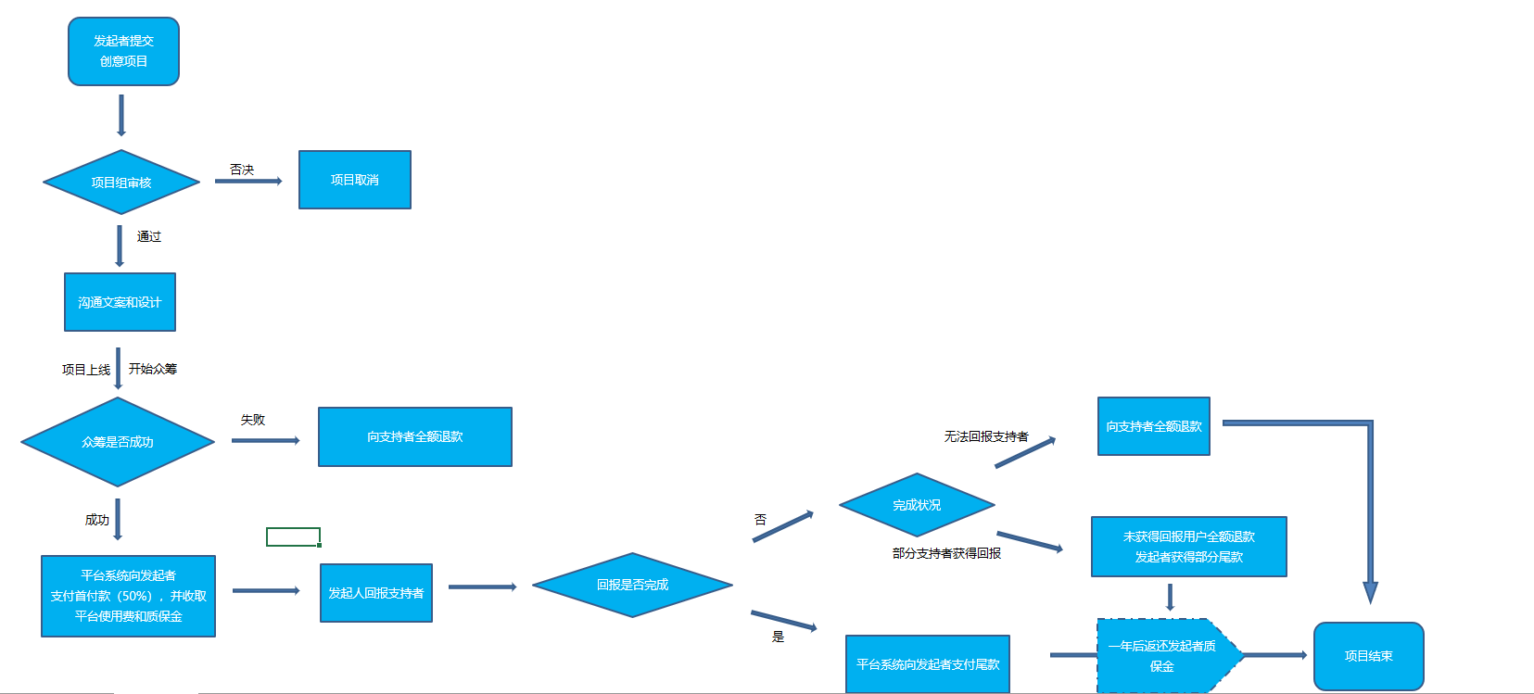

▶**流程介绍: 我负责的是** 会员实名认证流程为 账户类型选择 申请信息 发送邮件信息 申请确认

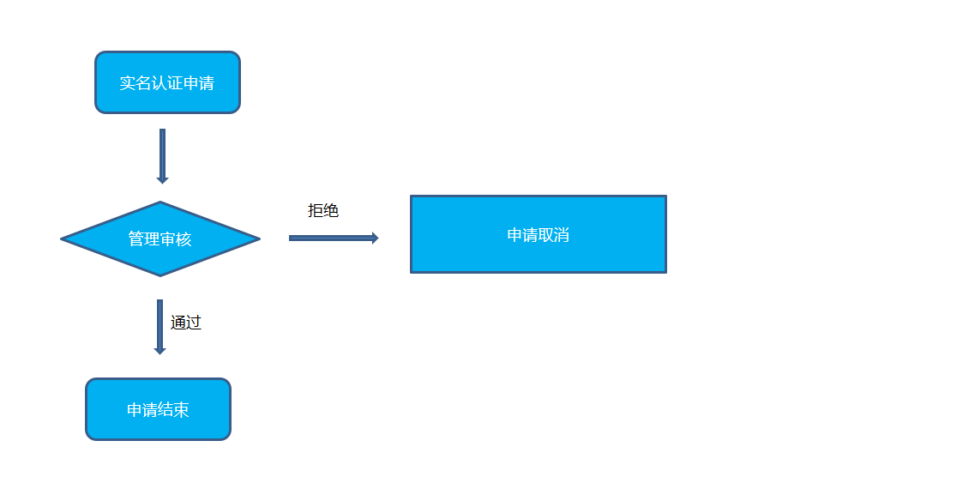

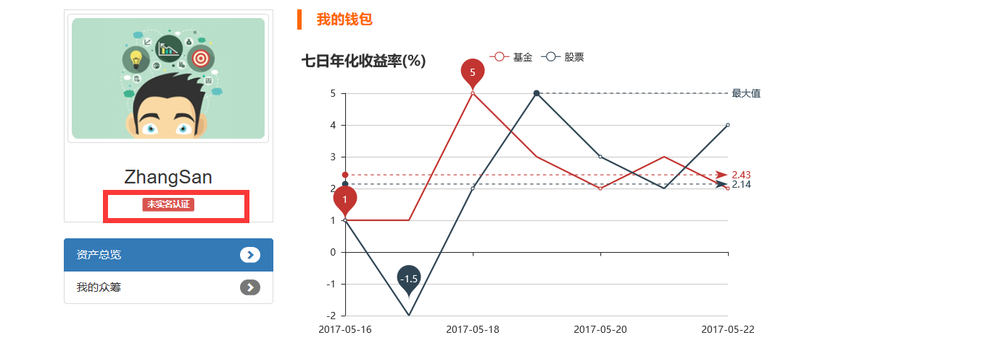

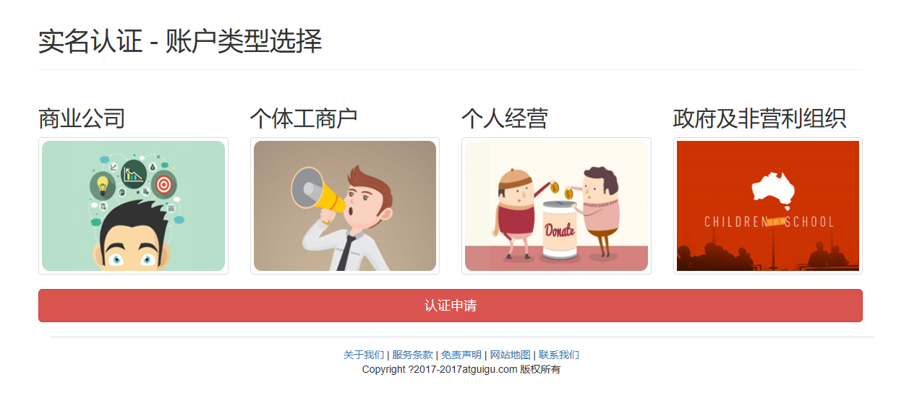

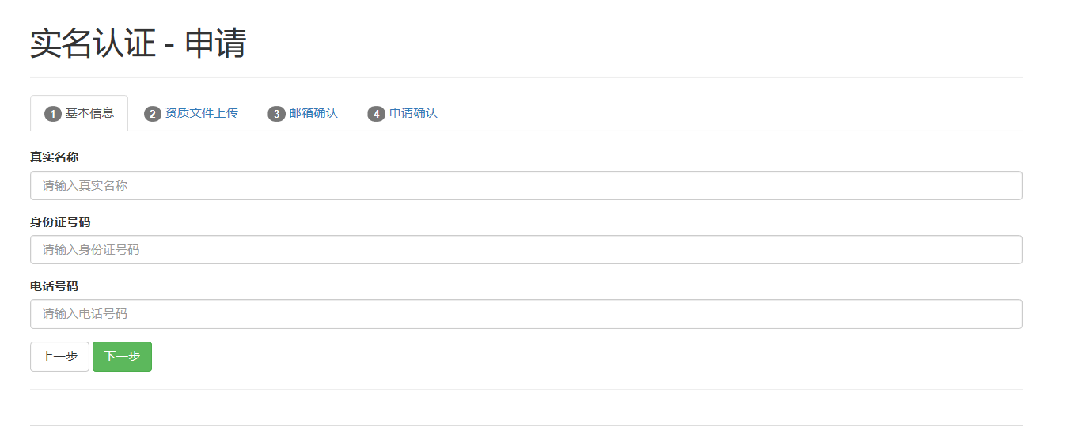

未实名认证的情况下 点击按钮 跳转到账户类型选择页面 认证申请后 开始基本信息的填写 （相当于给t_member这张表加入信息）资质文件上传需要上传照片

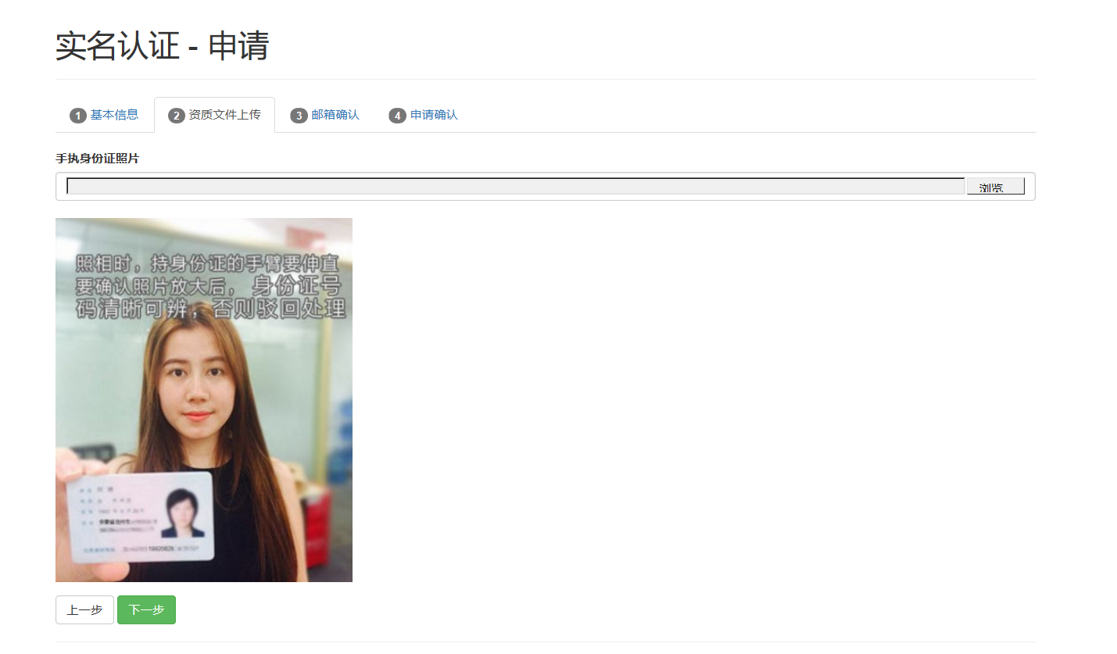

照片上传后 进入邮箱确认 首先要把邮箱的配置文件信息配置好数据库的表 让邮箱生成的验证码在数据库中生成

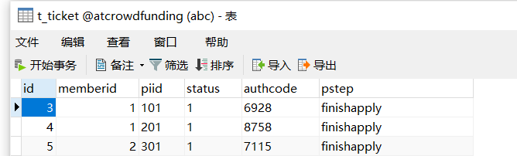

生成的邮箱验证码和邮箱收到的一致 就能申请完成了

▶**问题解决:** 在做实名认证流程的时候 填写完基本信息 点击下一步之后 没有图片上传的页面和按钮 我们在表里面加入了status这个按钮 如果是0 就是有图片上传的按钮 如果是1 就证明已经认证完毕 不需要再进行图片上传了